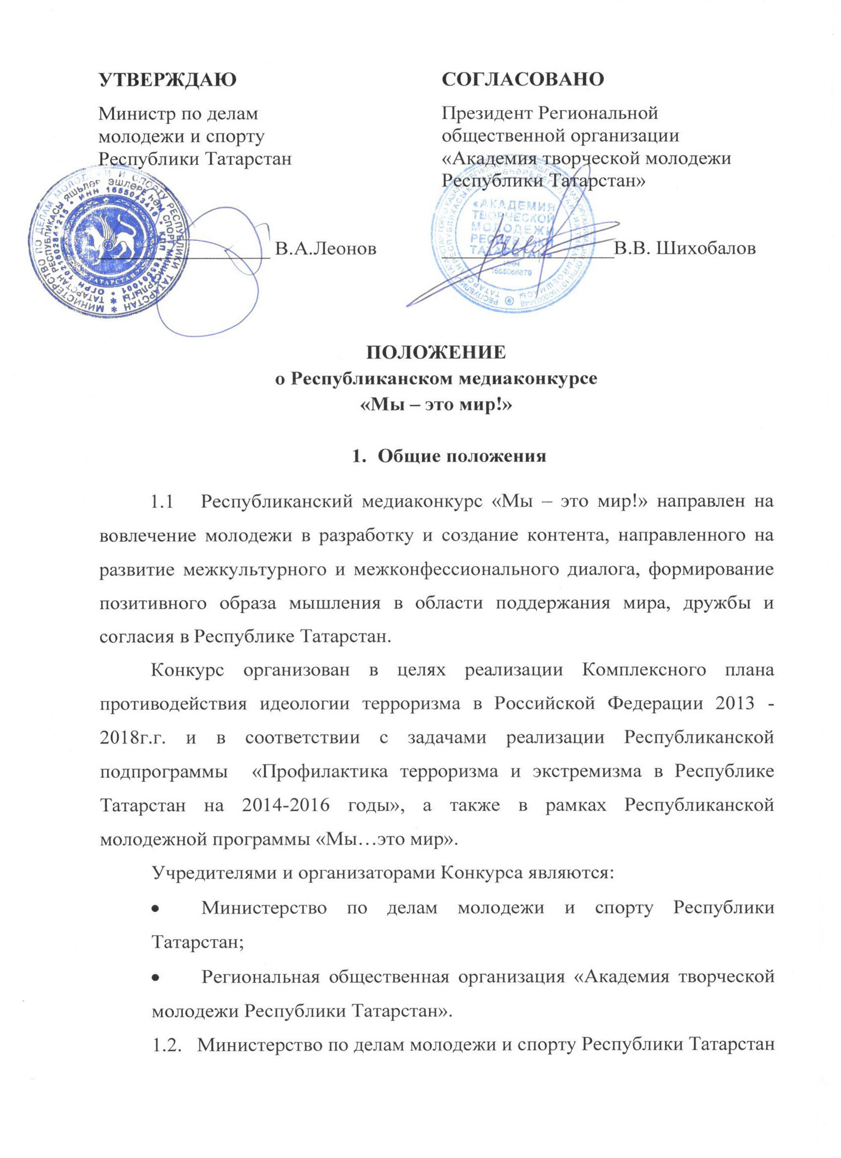
и Региональная общественная организация «Академия творческой молодежи Республики Татарстан» осуществляют общую координацию подготовки и проведения конкурсных процедур и награждение победителей.
1.3. Состав организаторов Конкурса формируется из числа представителей учредителей Конкурса. Организаторы Конкурса утверждают:
1.3.1. Состав Жюри;
1.3.2. Итоги Конкурса;
1.3.3. Перечень специальных номинаций.
1.4. Организаторы оставляют за собой неисключительное право использовать Конкурсный материал, полученный в ходе Конкурса, для рекламы и развития Конкурса. Аналогичные неисключительные права на Конкурсный материал принадлежат его авторам. Также Конкурсный материал могут использовать партнёры Конкурса в своих рекламных целях. При этом организаторы и партнеры осознают, что авторские права Конкурсантов неотчуждаемы.
1.5. Жюри Конкурса:
1.5.1. Проводит экспертизу материалов, представленных на Конкурс;
1.5.2. Принимает решение и определяет победителей в основной и специальных номинациях;
1.5.3. Вносит предложения и направляет Оргкомитету список победителей.
1.6. Участники Конкурса награждаются сертификатами участников, победители – дипломами победителей и призами.

2. Цели и задачи конкурса
2.1. Цель Конкурса: создание условий для развития позитивного мышления в вопросе межнационального и межрелигиозного взаимодействия.
2.2. Задачи Конкурса:
2.2.1. Вовлечение молодежи Республики Татарстан в возрасте от 14 до 30 лет в разработку и создание молодежного информационного контента, направленной на развитие культуры в сфере межнационального и межконфессионального общения.
2.2.2. Повышение интереса молодежи к решению вопросов межнационального и межкультурного диалога.
2.2.3. Стимулирование участия молодежи в общественно-политической жизни республики и процессах сохранения и преумножения культурного наследия народов, проживающих на территории Республики Татарстан.

3. Условия и порядок проведения Конкурса
3.1. К участию в Конкурсе допускаются работы, созданные молодыми людьми в возрасте от 14 до 30 лет. Допускаются к участию работы, созданные авторским коллективом (не более 2 человек), при этом допускается, что один из авторов может быть старше 30 лет.
3.2. Для подачи работы для участия в Конкурсе необходимо:
- Заполнить заявку на сайте автоматизированной информационной системы «Молодежь России» по адресу https://ais.fadm.gov.ru/;
- Отправить конкурсную работу на электронную почту akmolrt@gmail.com, в теме письма указать: Медиаконкурс «Мы – это мир», название Номинации или принести на электронном носителе лично по адресу: г.Казань, ул. Габдуллы Тукая, д. 58, офис 202, с пн. по пт. с 10:00 до 18:00;
3.3. Проекты, выполненные с нарушением настоящего Положения, к участию в Конкурсе не допускаются.
3.4. Участники Конкурса гарантируют соблюдение норм IV части Гражданского кодекса РФ. Организаторы вправе исключить из участия в Конкурсе работы, содержащие признаки и призывающие к экстремизму, использующие ненормативную лексику, проявляющие неуважение к каким-либо лицам, группам и явлениям, нарушающие общепринятые правила или этические нормы.

4. Номинации Конкурса
Работы для участия в конкурсе принимаются по следующим номинациям:
4.1. Номинация «Текстовые работы», которые включают в себя работы по следующим направлениям:
4.1.1. Эссе – написание сочинения объемом до 3 страниц формата А4 по следующим темам:
4.1.1.1. «В чем состоит уникальность и опыт межнационального, межконфессионального и межкультурного диалога Татарстана»;
4.1.1.2. «Дружба народов как неотъемлемая часть современного общества»;
4.1.1.3. «Сила республики в единстве»;
4.1.2. Стихотворение – Данное направление предполагает создание стихотворений размером не меньше 4 четверостиший по следующим темам:
4.1.2.1. «Что же нас объединяет»;
4.1.2.2. «Признание в любви к родному краю»;
4.1.2.3. «Единство различий».
4.1.3. Сказки – данное направление предполагает написание произведения, с вымышленными героями и сюжетом, преимущественно со счастливой развязкой; в данном произведении должны содержаться идеи о дружбе между людьми, мире и согласии. Объем не более 25 страниц.
4.2. Номинация «Видео-работы», которые включают в себя работы по следующим направлениям:
4.2.1. Интервью – данное направление предполагает запечатление беседы с целью выявления мнений об исторических, культурных основах жизни в многонациональном обществе, продолжительностью до 5 минут; работы по направлению «Интервью» предоставляются по следующим темам:
4.2.1.1. «Мысли детей»;
4.2.1.2. «Юношеский взгляд»;
4.2.1.3. «Взрослое мнение».
4.2.2. Социальные ролики – видео-работы, в которых поднимаются и отражаются особенности межнационального взаимодействия, дружбы и жизни в целом, продолжительностью до 1 минуты; работы принимаются по следующим темам:
4.2.2.1. «Свободный формат»;
4.2.2.2. «Горжусь своей республикой, горжусь своей страной»;
4.2.2.3. «Мы дружбою нашей сильны!».
4.3. Номинация «Графические работы» включает в себя:
4.3.1. Фотоработы – фотографии, сделанные лично участником, на которых проявляются и отражаются идеи мира и согласия, единства и уважения;
4.3.1.1. В направлении «Фотоработы» необходимо при отправке материала указать дату и место сделанного снимка;
4.3.2. «Инфографика» - графическая работа, которая несет в себе большую информативную часть и максимально компактно и понятно отражает единство, дружбу и уважение народов Республики Татарстан.
4.4. Номинация «Комментарий» предполагает анализ имеющегося контента в сети «Интернет».
Задача участника данной номинации состоит в написании комментария (количество символов не более 10 000), разоблачающего выбранную самостоятельно исторически недостоверную статью или другие материалы.
4.5.1. Работы в номинациях «Текстовые работы», «Графические работы» могут быть представлены как в электронном, так и бумажном формате.
4.5.2. Работы в номинациях «Видео-работы» и «Комментарий» предоставляются только в электронном формате.
4.5.3.Участникам номинации «Комментарий» необходимо предоставить Оргкомитету конкурса скриншот ссылки материала, под которым оставлялся комментарий, и сам комментарий, при этом выполнив условия 4.3.1. и 4.3.2.
4.6. Участник имеет право предоставить работу в нескольких номинациях.

4.7. Оргкомитет Конкурса имеет право утвердить приз зрительских симпатий в каждой номинации на основе голосования в социальной сети «Вконтакте», а также утвердить другие номинации, соответствующие тематике конкурса.

5. Критерии оценки Конкурсных работ:
5.1. Конкурсная программа предполагает экспертную оценку участников по 3 основным критериям:
- полнота раскрытия темы;
- соответствие заявленной номинации;
- познавательность;
5.1.1. Работы в номинации «Текстовые работы» должны отвечать
дополнительным критериям:
1 критерий: Оформление работы
-оформление шрифтом Times New Roman, 12 пт, 1,5 интервал, выравнивание по ширине, 1,5 отступ.
2 критерий: Речевая грамотность
- отсутствие лексических, речевых, логических, орфографических, пунктуационных ошибок, а так же построение текста работы в соответствии с правилами русского языка.
5.1.2. Работы в номинации «Видео-работы» должны отвечать дополнительным критериям:
1 критерий: Внешнее оформление
- наличие титров;
- качество звука;
- подбор музыки.
2 критерий: Качество видеомонтажа
- синхронность музыки и изображения;
- операторское мастерство;
- качество видеоизображения;
- формат mp4;
- видео-переходы.
5.1.3. Работы в номинации «Графические работы» должны отвечать
дополнительным критериям:
1 критерий: Качество работы
- разрешение работы не менее 1024*720 пикселей.
2 критерий: Авторская идея
- оригинальность идеи.
3 критерий: Композиционная наполненность работы
5.1.4. Работы в номинации «Комментарий» должны отвечать
дополнительным критериям:
1 критерий: Речевая грамотность
- отсутствие лексических, речевых, логических, орфографических, пунктуационных ошибок, а так же построение текста работы в соответствии с правилами русского языка.
2 критерий: Актуальность
- выбор материала для комментария в соответствии с целями и задачами Конкурса.
5.2. Участникам Конкурса помимо предоставления работ в Оргкомитет (в соответствии с условиями 3.3.1. и 3.3.2. данного Положения), необходимо разместить скриншот работы в социальных сетях Вконтакте и Instagram с кратким описанием работы и указанием номинации.
Опубликовать данный пост с официальными хэштегами Конкурса: #мыэтомир, #молодежьзамир, #медиаконкурс необходимо до 20 марта 2017 года.

6. Порядок проведения Конкурса
6.1. Конкурс проводится в 3 этапа:
6.1.1. 1-й этап «Заявочный» проводится с 9 декабря 2016 года по 20 марта 2017 года, в течение этого этапа участники Конкурса осуществляют подготовку конкурсных материалов и формируют заявку в адрес организаторов Конкурса.
6.1.2. 2-й этап «Экспертная оценка» проводится с 20 марта по 10 апреля 2017 года, в течение которого состав экспертного жюри будет оценивать предоставленные к участию в конкурсе работы.
6.1.3. 3-й этап «Подведение итогов» проводится не позднее 1 мая 2017 года, в течение этого этапа будут проходить церемония награждения лучших работ.

7. Контактные адреса и телефоны
Региональная общественная организация «Академия творческой молодежи Республики Татарстан»
Адрес: РТ, г. Казань, ул.Г.Тукая 58, офис 202.
Тел./факс: (843)231-81-61
Официальная группа «ВКонтакте»: https://vk.com/we_aretheworld
E-mail:akmolrt@gmail.com
Координатор Конкурса:
Нафис Сиразетдинов, +79600842133

